Dia Nacional de Anchieta – 9 de junho
José de Anchieta nasceu em março de 1534 na cidade de São Cristóvão de Laguna, em Tenerife, uma das ilhas Canárias. Foi no ano de 1548 que Anchieta acabou chegando ao Colégio das Artes, com apenas 17 anos de idade e acabou ingressando como noviço.
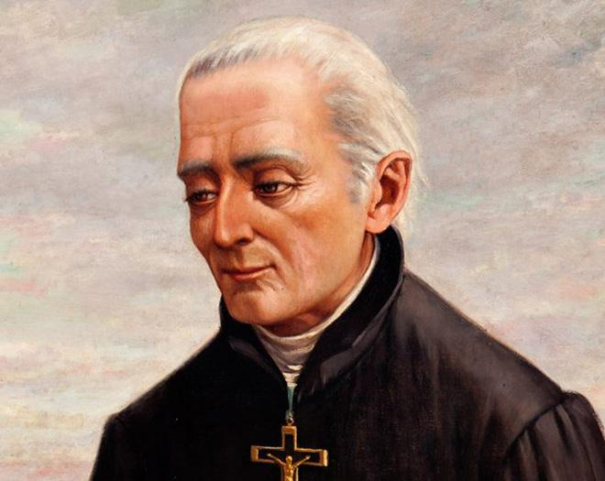
Ao estudar em Coimbra, acabou ingressando na Companhia de Jesus, no ano de 1551 e em julho deste ano deixou Portugal e veio para o Brasil em uma comitiva com o intuito de catequisar os índios.
Foi então que fundou junto de Manuel da Nóbrega um colégio na região de Piratininga, e pouco a pouco se formou um povoado no entorno do colégio que era batizado através José de Anchieta como São Paulo. Em pouco tempo depois, foi enviado para São Vicente onde acabou aprendendo a língua tupi.
Uma informação importante é que José de Anchieta foi um dos fundadores da cidade de São Paulo, e declarado como beato pelo Papa João Paulo II no ano de 1980. Conforme a doutrina católica, padre Anchieta é considerado também como apóstolo do Brasil.
Como uma grande herança de vida, Anchieta acabou deixando as suas importantes obras, entre elas a Gramática da Língua Brasília, e o “Vocabulário Tupi-Guarani”, estes que são livros de referência até hoje especializados nos idiomas dos indígenas que habitavam o Brasil durante períodos da colonização de Portugal.
Além disto, José de Anchieta escreveu uma série de autos, entre eles cartas, e poesias de forma religiosa. Resultante do seu trabalho de catequese determinada, acabou escrevendo a Arte da gramática de língua que era mais utilizada na costa do Brasil, a primeira gramática de língua tupi guarani.
As poesias escritas por José Anchieta estão devidamente impregnadas de conceitos morais, espirituais e acima de tudo pedagógicos, por este motivo, a sua linguagem é bastante simples, apesar de ser escritas em redondilhas menores, como por exemplo cinco sílabas poéticas.
Curiosidades sobre a data
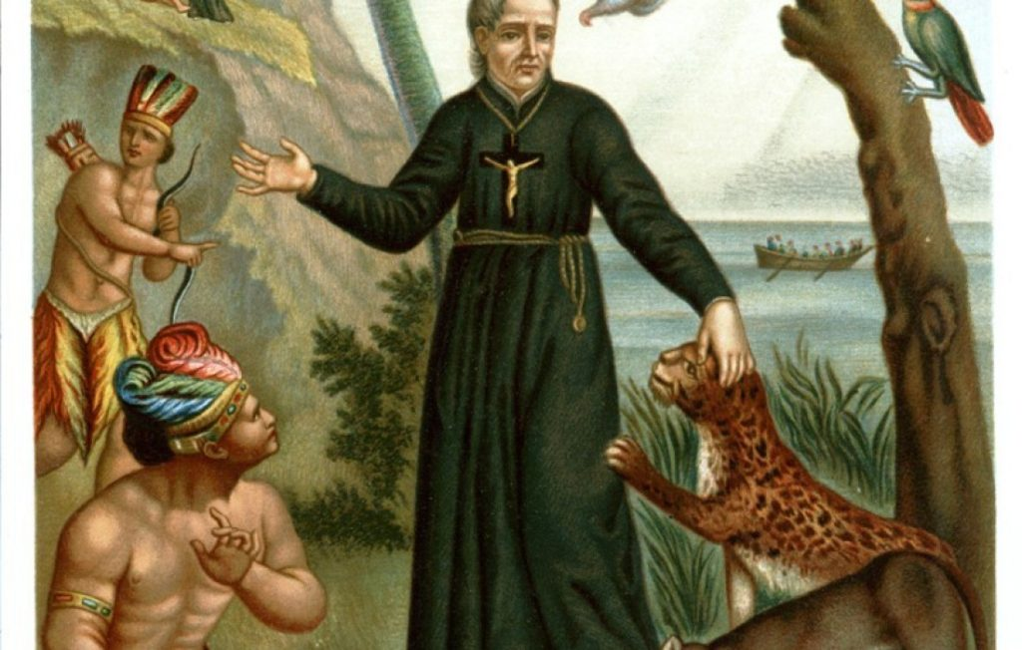
A data é celebrada em 9 de junho em uma homenagem a data de morte do padre. De maneira oficial, o Dia Nacional de Anchieta foi devidamente instituído no Brasil através de uma lei que reconhece o dia 09 de junho como Dia de Anchieta.
O missionário acabou morrendo na cidade de Reritiba, atual cidade Anchieta na chamada capitania do Espírito Santo no ano de 1597.
A

